
Glazba s adresom – Turska

Klavirske vizije Anadolije

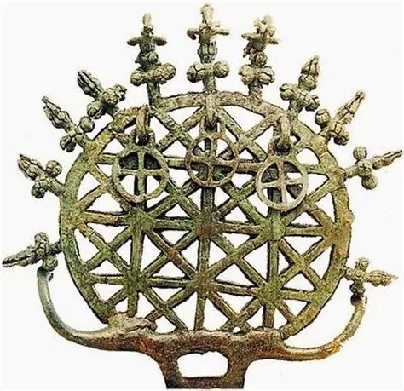
Hatički sunčev disk, brano brončanog doba

7. 4. 2026.
Svečana dvorana AUK, Ulica Julija Knifera 1/1
18:00
izlaganje
Kristijan Granić: Klasična glazba u Turskoj
18:30
koncert s uvodom
Tutu Aydınoğlu
Obasjana Anadolija - klavirske suite Cemala Reşita Reya

Cemal Reşit Rey:
Osunčani krajolici (suita)
Turske scene (suita)
Razgovor s umjetnicom vodi Leona Balent

-------------------------------------------------------------------------------------------------------------
projektni tim: Sanja Drakulić i Evgueni Zoudilkine (Aveiro)

